МГТУ им. Н. Э. Баумана, кафедра ИУ5

курс “Технологии машинного обучения”

Лабораторная работа №6

# «Ансамбли моделей машинного обучения»

ВЫПОЛНИЛ:

Фонканц Р.В.

Группа: ИУ5-61Б

ПРОВЕРИЛ:

Гапанюк Ю.Е.

Москва 2020

**Цель лабораторной работы:** изучение ансамблей моделей машинного обучения.

**Задание:**

1. Выберите набор данных (датасет) для решения задачи классификации или регрессии.
2. В случае необходимости проведите удаление или заполнение пропусков и кодирование категориальных признаков.
3. С использованием метода train_test_split разделите выборку на обучающую и тестовую.
4. Обучите две ансамблевые модели. Оцените качество моделей с помощью одной из подходящих для задачи метрик. Сравните качество полученных моделей.

**Выполненная работа:**

В данной работе модели будут строиться для решения задачи классификации. Загрузка и первичный анализ данных. Формирование DataFrame:

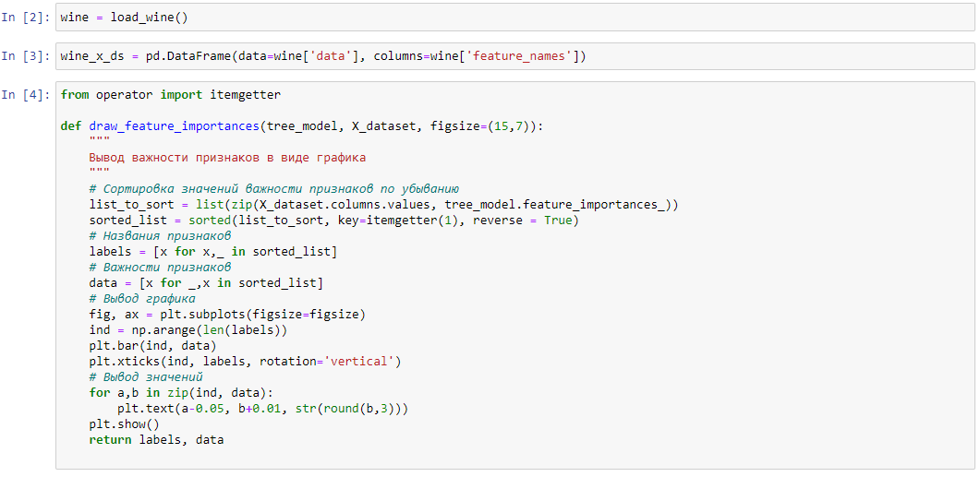

Разделение данных на обучающую и тестовую выборки. Построение ансамблевой модели «Случайный лес»:

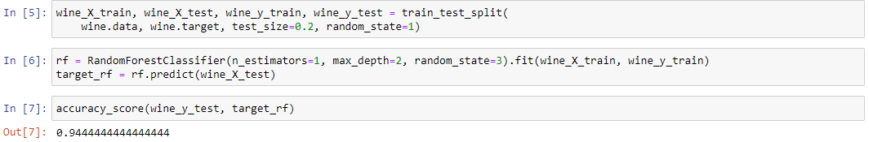

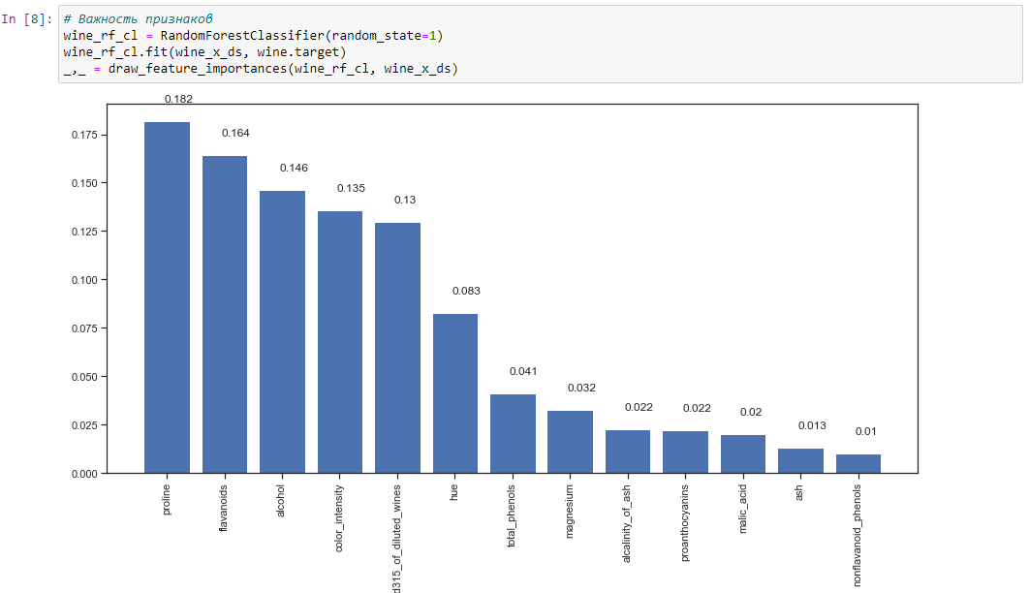

Построение ансамблевой модели «Градиентный бустинг»:

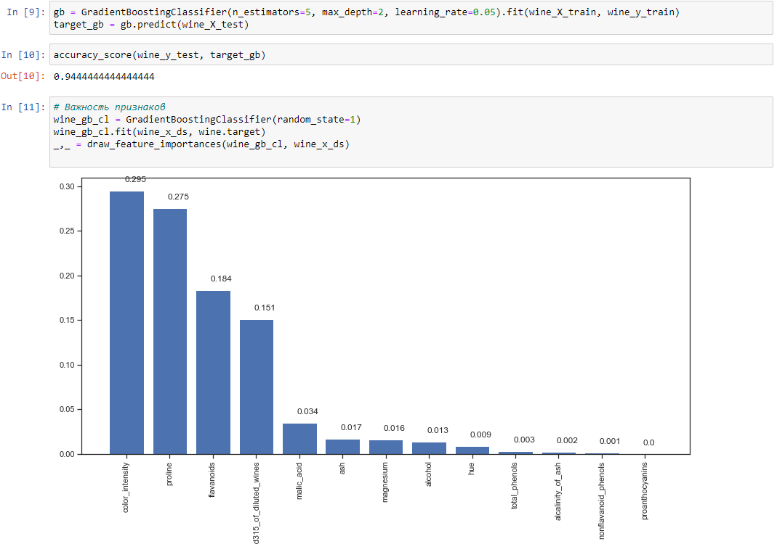

Как видно, результаты метрики Accuracy говорят о высоком качестве всех построенных моделей.

Данный отчет размещен в репозитории: <https://github.com/Rauger474/TMO>